
ใบงานที่ ๗ เรื่อง การจำแนกคำภาษาต่างประเทศในภาษาไทย
วันที่..............เดือน........................พ.ศ. ..............
ชื่อ...............................................................ชั้น.............เลขที่.............

ได้___________คะแนน

คะแนนเต็ม ๑๐ คะแนน

ให้นักเรียนอ่านข่าวสารแล้วสังเกตคำที่มาจากภาษาต่างประเทศ จากนั้นตอบคำถาม
ไปรษณีย์ไทยเปิดตัวแสตมป์วันเด็ก รับเด็กไทยยุคประชาคมอาเซียน สะท้อนอัตลักษณ์
ทางวัฒนธรรมที่หลากหลายของภูมิภาคอาเซียน ผ่านกราฟิกเด็กชาย-หญิง ใส่ชุดประจำชาติ
วันนี้ (๘ ม.ค.) บริษัท ไปรษณีย์ไทย จำกัด (ปณท.) เปิดตัวแสตมป์ “วันเด็กแห่งชาติ ๒๕๕๘” รับเด็กไทยยุคประชาคมอาเซียน โดยสะท้อนอัตลักษณ์ทางวัฒนธรรมที่หลากหลายของภูมิภาคอาเซียนเป็นรูปกราฟิกเด็กชาย-หญิงใส่ชุดประจำชาติคู่กับยานพาหนะประจำชาติอาเซียน ๑๐ ประเทศ
ใน ๕ รูปแบบ ได้แก่ แบบที่ ๑ เรือโดยสารริมฝั่งแม่น้ำ (Water Taxi) ของชาวบรูไนเคียงคู่กับสามล้อถีบละเมาะของกัมพูชา แบบที่ ๒ สามล้อถีบเบชัค (Becak) จากอินโดนีเซีย จัดวางคู่กับสามล้อลาว หรือ
สามล้อน้อยในภาษาถิ่น โดยมีลักษณะคล้ายกับรถตุ๊กตุ๊กไทย
แบบที่ ๓ สามล้อโบราณทริสสิกัล (Trisikal) รถสามล้อของชาวมาเลย์ ที่มีลักษณะคล้ายคลึงกับสามล้อถีบของไทย จัดวางคู่กับสามล้อถีบตงเบงชานเย่ของชาวเมียนมาที่มีลักษณะต่างไปจากสามล้อชาติอื่น ในลักษณะของที่นั่งผู้โดยสารที่ต้องนั่งหันหลังชนกันกับคนขับ แบบที่ ๔ สามล้อเครื่องแท้
ทลองวีเล้อ (Tatlong-Wiler) รถโดยสารเพื่อลดมลพิษของชาวฟิลิปปินส์ เคียงคู่กับสามล้อถีบซาน ลู่ เชอของสิงคโปร์ และแบบที่ ๕ รถตุ๊กตุ๊กไทย รถสามล้อที่สร้างสีสันและชื่อเสียงไปทั่วโลก วางคู่กับสามล้อถีบคันเล็กแซบาแบ้งของเวียดนามที่กำลังพานักท่องเที่ยวสาวชาวฮานอยชมวิวทิวทัศน์ในมุมต่าง ๆ
ของเมือง
สำหรับผู้สนใจสามารถหาซื้อเพื่อสะสมได้ ณ ที่ทำการไปรษณีย์ทั่วประเทศ หรือสั่งซื้อ
ทางออนไลน์ www.postemart.com ได้ตั้งแต่วันที่ ๑๐ ม.ค. ๒๕๕๘ เป็นต้นไป ในราคาดวงละ ๓ บาท เต็มแผ่น ๑๐ ดวง ราคา ๓๐ บาท ซองวันแรกจำหน่าย ๒๕ บาท สอบถามเพิ่มเติมได้ที่ฝ่ายตลาด
ตราไปรษณียากร โทร. ๐๒-๘๓๑๓๘๕๓ หรือทางไลน์ stampinlove
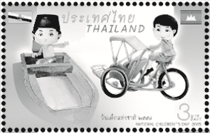
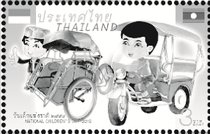
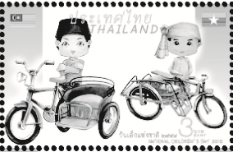
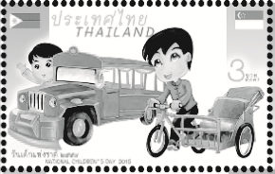
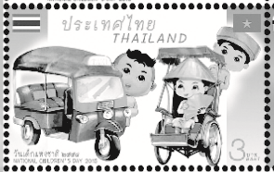
http://www.daiynews.co.th

๑. นักเรียนรู้จักคำที่มาจากภาษาต่างประเทศคำใดบ้าง

๒. นักเรียนใช้หลักเกณฑ์ใดในการพิจารณาคำที่มาจากภาษาต่างประเทศ อธิบายเป็นข้อ ๆ

